Berikut ini merupakan prosedur untuk pengoprasian alat uji untuk mendeteksi cacat kain menggunakan software Arduino IDE:

No. | Prosedur di Penggunaan Alat dan Langkah Pengujian Pendeteksi Cacat Kain menggunakan Sensor LDR | Gambar
1. | Aplikasi Arduino IDE diaktifkan. | 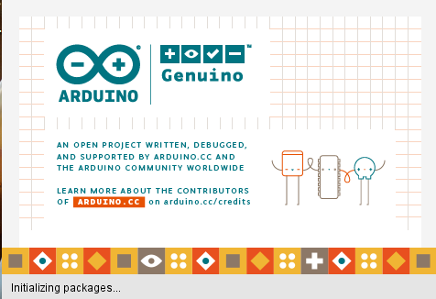
2. | Konfigurasi kode dimasukkan kedalam sketch | 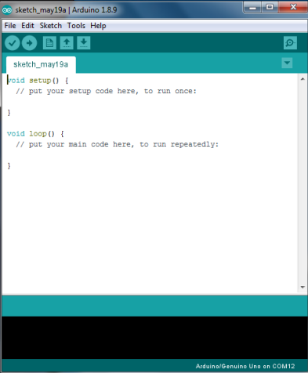
3 | Klik verify untuk memastikan tidak ada perintah yang salah.  Klik Upload untuk mengunggah perintah sketch supaya dikerjakan oleh Arduino Uno. | 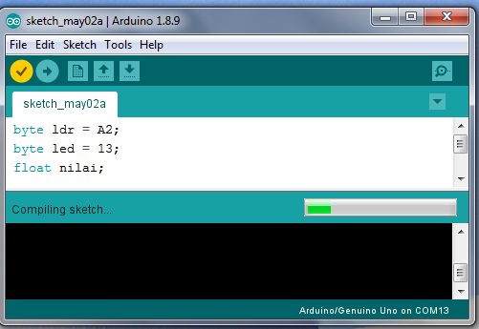

No. | Prosedur di Penggunaan Alat dan Langkah Pengujian Pendeteksi Cacat Kain menggunakan Sensor LDR | Gambar
4 | Buka serial monitor atau tekan tombol Shift+Ctrl+M secara bersamaan | 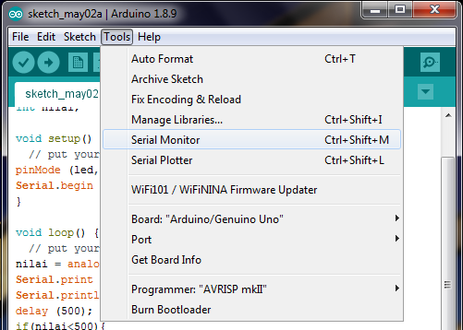
5 | Didapat nilai LDR pada serial monitor. | 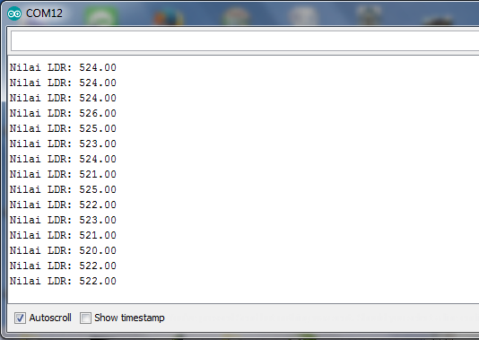
6 | Pada Serial.println (output) merupakan konfigurasi output yang ditampilkan pada serial monitor. | 